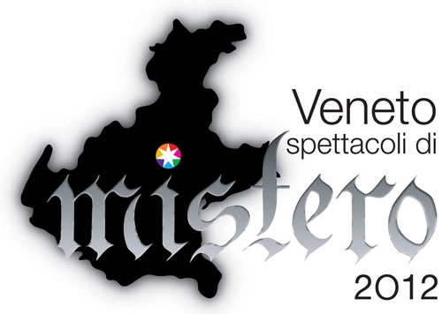

SPETTACOLI DI MISTERO A VERONA

Domenica 28 ottobre
MARANO DI VALPOLICELLA – Sala Macondo
1439: la notte del Vicario della Valpolicella
Rappresentazione teatrale, musica

Mercoledì 31 ottobre
VERONA – Libreria Feltrinelli
Storie di gente a pezzi - tra Frankenstein e i cyborg
Presentazione libro, serata di lettura

Sabato 3 novembre
BONAVIGO – Teatro parrocchiale
La leggenda del Longobardo
Rappresentazione teatrale, itinerari guidati, proiezione video

Domenica 4 novembre
MONTEFORTE D’ALPONE – Oratorio San Luigi
Femo filò che te conto de la Renza
Serata di racconto

Venerdì 9 novembre
SAN PIETRO DI CARIANO – Aula Magna Istituto “Stefani”
Venezia 1881: la scomparsa di Emilio Salgari
Rappresentazione teatrale, musica e mostra

Sabato 10 novembre
CASALEONE – Piazza della Vittoria, Teatro K2
Il Gobbo della Bassa
rappresentazione teatrale di parole, musica, danza e misteriose tradizioni

Domenica 11 novembre
BOVOLONE – Villa Vescovile
Mistero al Battistero
Itinerari guidati, Rappresentazione teatrale, concorso letterario

Domenica 11 novembre
MONTEFORTE D’ALPONE – Oratorio San Luigi
Femo filò che te conto de la Renza
Serata di racconto

Venerdì 16 novembre
BEVILACQUA – Castello di Bevilacqua
Il segreto di Felicita Bevilacqua
Itinerari guidati con animazione, musica

Sabato 17 novembre
CEREA – Area Expo padiglione D
Ciccio e la Canolara
Rappresentazione teatrale, itinerari guidati

Sabato 17 novembre
SUSTINENZA DI CASALEONE – Cittadella del Gusto
Il Gobbo della Bassa
Spettacolo, degustazioni e Mistero

Domenica 18 novembre
FUMANE – Grotta di Fumane
La notte della stella: un racconto primitivo
Rappresentazione teatrale, racconto

Sabato 24 novembre
MINERBE – Palaminerbe
I passaggi segreti a San Zenone
Rappresentazione teatrale, itinerari guidati

Domenica 25 novembre
MOLINA – Teatro parrocchiale
La Valigia dei Misteri
Rappresentazione teatrale

Sabato 1 dicembre
SANGUINETTO – Teatro Zinetti
Le Boche de Leon
Rappresentazione teatrale, itinerari guidati

Download da: www.trevisoinfo.it/spettacoli-di-mistero.htm

